Урок 27 starter

Мы разобрали все формы английского глагола в Present и в Past. Давайте сделаем обзор будущего.

Будущее, как уже упоминалось, время необычное, так как это всего лишь наши планы и намерения. Мы можем их выразить при помощи простого будущего времени – Future Simple. Это будет означать обещание (Promise),

например: Я куплю тебе новую машину. – I will buy you a new car.

Либо это может быть предсказание или прогноз (Prediction): Ты выиграешь миллион долларов! – You will win a million dollars!

Еще мы можем выразить наши намерения при помощи плана: 100% или 50%. 100% – когда мы подготовились и уже точно будем делать это, для чего используем формулу be + Ving.

Например: Завтра я праздную день рождения. –I am celebrating my birthday tomorrow.

50% – всего лишь намерение, без подготовки.  Здесь формула будет: be + going to +V.

Например: Я собираюсь купить квартиру на Багамах. –I am going to buy an apartment on the Bahamas.

Если нам необходимо сделать акцент на процессе, когда мы знаем (вернее, планируем), что действие будет длиться в определенный момент или просто будет тянуться в будущем, мы можем использовать формулу «рыбки» в будущем времени. Если Вы хотите сказать что-то вроде:

Завтра в это же время я буду лететь в самолете. Вы скажете: This time tomorrow I will be flying on board a plane.

Или другой пример

Завтра я буду весь день спать. Если Вам надо подчеркнуть, как сладко Вы будете посапывать, то процесс тут поможет  –I will be sleeping the whole day tomorrow.

В случае же, когда Вы хотите подчеркнуть результат, который будет в будущем к определенному моменту, Вы скажете:

Я все закончу к вечеру. –I will have finished everything by the evening.

Последняя ситуация – процесс и результат вместе в будущем времени сложно представить, поэтому мы его не используем. Но если бы использовали, то формула была бы will have been + Ving. Если в будущем Вы собираетесь сдавать какой-то хитроумный тест, то при тренировке формула будет Вам известна.

Вот и все будущее! Но на самом деле в подавляющем большинстве случаев Вы будете использовать только Future Simple или план 100% или 50% в зависимости от серьезности ваших намерений!

Видео весь Future

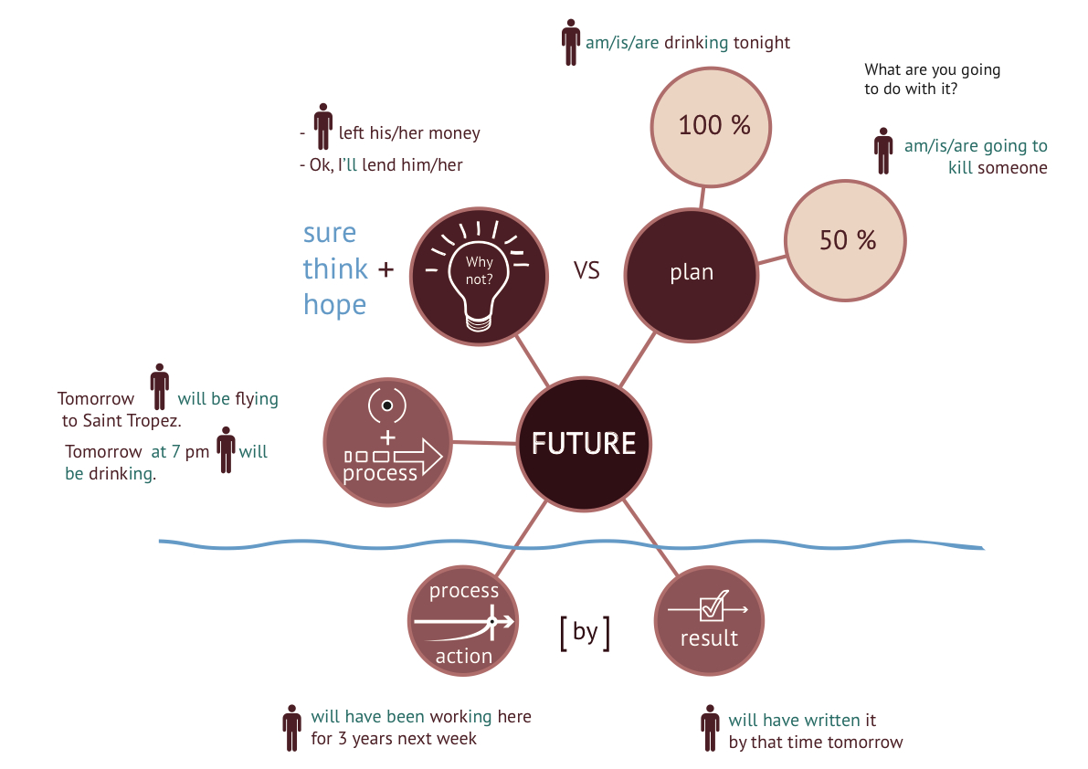

**Выполните паттерны на формы будущего.**

Future Tenses

Future_Tenses.pdf

**Послушайте песню и вставьте слова в пропуски.**

Can't help falling in love

Elvis-Presley-Cant-Help-Falling-In-Love1.mp3

|  |
| --- |
| Can’t help falling in love |
| Wise men say only fools rush in  But I can’t help ______ with you.  Shall I stay, would it _______  If I can’t help falling in _______?  Like a _________,  surely to the sea  ___________ so it goes.  Some things __________.  Take my hand, ____________  For I can’t help falling in love with you.  _____________ only fools rush in  But ____________ in love with you.  ______________, would it be a sin  If I can’t help falling in love with you?  ______________,  surely to ________  Darling so it goes.  ________ are meant to be. ______________, take my whole life too  For I can’t help falling in love with you |

Проверьте себя

|  |
| --- |
| Can’t help falling in love |
| Wise men say only fools rush in  But I can’t help falling in love with you.  Shall I stay, would it be a sin  If I can’t help falling in love with you?  Like a river flows,  surely to the sea  Darling so it goes.  Some things are meant to be. Take my hand, take my whole life too  For I can’t help falling in love with you.  Wise men say only fools rush in  But I can’t help falling in love with you.  Shall I stay, would it be a sin  If I can’t help falling in love with you?  Like a river flows,  surely to the sea  Darling so it goes.  Some things are meant to be. Take my hand, take my whole life too  For I can’t help falling in love with you |